**Centro Estadual De Educação Tecnológica Paula Souza**

**Faculdade de Tecnologia de Lins Prof. Antonio Seabra**

**Curso Superior de Tecnologia em Análise e Desenvolvimento de Sistemas**

**MÁRIO GUILHERME DE ANDRADE RODRIGUES**

**SONORUS: REDE SOCIAL DE MÚSICA PARA NETWORKING COM BASE NAS PREFERÊNCIAS DO USUÁRIO**

**LINS/SP**

**2º SEMESTRE/2023**

**Centro Estadual De Educação Tecnológica Paula Souza**

**Faculdade de Tecnologia de Lins Prof. Antonio Seabra**

**Curso Superior de Tecnologia em Análise e Desenvolvimento de Sistemas**

**MÁRIO GUILHERME DE ANDRADE RODRIGUES**

**SONORUS: REDE SOCIAL DE MÚSICA PARA NETWORKING COM BASE NAS PREFERÊNCIAS DO USUÁRIO**

Trabalho de Conclusão de Curso apresentado à Faculdade de Tecnologia de Lins para obtenção do Título de Tecnólogo em Análise e Desenvolvimento de Sistemas.

Orientador: Prof. Me. Felipe Maciel Rodrigues

**LINS/SP**

**2º SEMESTRE/2023**

**MÁRIO GUILHERME DE ANDRADE RODRIGUES**

**SONORUS: REDE SOCIAL DE MÚSICA PARA NETWORKING COM BASE NAS PREFERÊNCIAS DO USUÁRIO**

Trabalho de Conclusão de Curso apresentado à Faculdade de Tecnologia de Lins, como parte dos requisitos necessários para a obtenção do título de Tecnólogo(a) em Análise e Desenvolvimento de Sistemas sob orientação do Prof. Me. Felipe Maciel Rodrigues

Data de aprovação: __/__/____

**___________________________________________**

**Orientador Prof. Me. Felipe Maciel Rodrigues**

**___________________________________________**

**Examinador 1**

**___________________________________________**

**Examinador 2**

Dedico este projeto aos meus pais, Mário Rodrigues e Andreza Cristina Mendonça de Andrade. Ao meu orientador Me. Felipe Maciel Rodrigues e pelos meus colegas de turma que me apoiaram e que desejaram sucesso.

**Mário Guilherme de Andrade Rodrigues**

**AGRADECIMENTOS**

Gostaria de agradecer primeiramente à Deus pela força, determinação e resiliência obtida durante todo esse processo.

Aos meus pais Mário Rodrigues e Andreza Cristina Mendonça de Andrade por todo o esforço deles por mim e por todo o apoio que tive.

Ao meu orientador Me. Felipe Maciel Rodrigues pelas orientações, diversas ajudas e dúvidas sanadas quase diariamente, e pelo apoio e confiança em meu potencial.

Aos meus colegas de sala que ficaram presente comigo durante todo esse período que me encorajaram e ajudaram durante este processo.

E à Fatec de Lins Professor Antônio Seabra por prover a estrutura para os meus estudos e os professores nela presente que me ajudaram e que me ensinaram coisas novas, tornando-me alguém melhor e aperfeiçoando assim minha bagagem profissional.

**Mário Guilherme de Andrade Rodrigues**

**RESUMO**

Este projeto teve como proposta o desenvolvimento de uma rede social para musicistas e fãs de música para aproximar essas pessoas, facilitar estudos de músicos e centralizar todos os assuntos e interesses da música num só lugar, com recursos como a criação de publicações com *tags* de interesses, criações de anúncios para vendas e compras de artigos musicais, criações de oportunidade de trabalho para bandas ou para trabalhos autônomos, conversa via bate papo para facilitar a comunicação dos usuários desta plataforma. A aplicação proposta teve como as seguintes tecnologias utilizadas em seu desenvolvimento, o framework *Flutter* para criação da aplicação cliente *Android*, o *.NET Core 7* para desenvolvimento da *API* *RESTful*, a biblioteca *SignalR* do *.NET* para estabelecer as comunicações em tempo real, o SGBD *SQL Server* para armazenar os dados da aplicação, foi-se utilizado os serviços da *Azure* como o *Azure Blob Storage* para servir de *CDN* para as imagens e fotos da plataforma, as ferramentas *Astah* para confecção dos diagramas da solução e a plataforma *Whimsical* para confecção do diagrama arquitetural da aplicação. Na finalização do projeto, obteve-se uma a rede social esperada, podendo concluir que os objetivos foram alcançados, tendo visto que esta solução tem a possibilidade de criação e exibição de conteúdos com e sem filtros de interesse juntamente com o bate papo.

Palavras-chaves: Flutter. Azure. Música

**ABSTRACT**

This project proposed the development of a social network for musicians and music fans to bring these people together, facilitate studies by musicians and centralize all music subjects and interests in one place, with resources such as the creation of publications with interest tags. , creation of advertisements for sales and purchases of musical items, creation of job opportunities for bands or freelance work, conversations via chat to facilitate communication for users of this platform. The proposed application had the following technologies used in its development: the Flutter framework for creating the Android client application, .NET Core 7 for developing the RESTful API, the .NET SignalR library to establish real-time communications, the DBMS SQL Server to store the application data, Azure services were used such as Azure Blob Storage to serve as a CDN for the platform's images and photos, the Astah tools for creating the solution diagrams and the Whimsical platform for creating the architectural diagram of the application. At the end of the project, the expected social network was obtained, concluding that the objectives were achieved, having seen that this solution has the possibility of creating and displaying content with and without interest filters along with chat.

Palavras-chaves: Flutter. Azure. Music

**LISTA DE ILUSTRAÇÕES**

**LISTA DE QUADROS**

**SUMÁRIO**

1 INTRODUÇÃO 1

2 REFERÊNCIAL TEÓRICO 4

3 ANÁLISE DE NEGÓCIOS 7

4 ANÁLISE DE REQUISITOS 19

5 ANÁLISE E DESIGN 26

6 MANUAL DO USUÁRIO 34

7 CONSIDERAÇÕES FINAIS 48

# INTRODUÇÃO

No mundo contemporâneo, a música sempre esteve muito presente em várias atividades, seja em festas, shows, eventos religiosos e até no entretenimento, e este tipo de arte não é diferente das demais artes como o teatro, dança, cinema e até a pintura, pois como as outras, existem pessoas que a praticam profissionalmente e tem as quem a fazem por *hobby*, e além destes dois tipos de praticantes, existe aquele que aprecia a arte, em especial a música.

Além disso, para os praticantes desta arte, aprender a teoria musical, sendo essa etapa, a mais complexa, e ainda assimilar esta etapa com a prática e aperfeiçoá-la, requer um árduo e longo caminho de estudo constante, no tocante de quem o estuda por hobby e de maneira não profissional, pode ser tornar algo ainda mais difícil, criando um obstáculo aos novatos para entendimento da teoria da música pela falta de tempo em sua rotina.

A saúde e o cuidado na ergonomia são pontos que requerem atenção, pois podem surgir problemas devido às más posturas e por movimentos repetitivos e até mesmo de alto esforço. De acordo com Carizio, Rodrigues, Pinheiro e Pascoarelli (2012), a postura dos violonistas durante o ensaio cria um sobrecarga ao hemicorpo esquerdo, sendo responsável por tensões na musculatura cervical.

É imprescindível dizer que a música e a tecnologia se combinam, para exemplo disto, podemos citar das diversas *livestream* realizadas durante a pandemia por musicistas profissionais e amadores com o objetivo de se conectar com fãs e amigos, outro exemplo são os músicos profissionais que compartilham suas habilidades e conhecimentos de maneira informatizada com uso de *software* para música na internet como o Cifra Club.

Com este cenário contextualizado, isso demonstra como a tecnologia da informação tem a capacidade de ajudar os próprios músicos e seus fãs, isto somando com a informatização de conhecimento e uso de aplicativos do ramo musical que é reforçado Mota (2019), rebatendo a ideia de que os estudantes de música possuem recursos além de livros físicos, como os sites, apostilas e livros digitais e ressalta os *softwares* e aplicativos mobile como ferramentas utilitárias.

Em uma comunidade com pessoas que trocam conhecimento e colaboram com os estudos de outras pessoas, cria-se um ambiente amigável a todos aqueles inseridos na rede social, e no caso de músicos e apreciadores desta arte, ainda mais com um comércio entre estas pessoas, a tecnologia já tem feito o seu papel de se combinar com a música.

Esta pesquisa busca sua importância por tratar de uma plataforma com um tema pouco falado e por existir poucas soluções presentes para a Indústria musical com o propósito ser um facilitador aos músicos e até mesmo aos apreciadores desta arte.

O trabalho visa contribuir aos musicistas, que buscará ser um facilitador nos momentos de estudo com o *networking* da plataforma ou até em compras de artigos musicais, tudo isso sendo gerido com base nas preferências do usuário, e por fim, contribui para pesquisas de desenvolvimento de aplicativos e computação em nuvem.

O objetivo geral consiste em criar uma rede social multiplataforma na nuvem voltada ao público musical, que envolve desde musicistas até apreciadores desta arte com a mecânica de gerir conteúdos e conexões de pessoas com base nas preferências do usuário. Os objetivos específicos têm como: analisar plataformas com o tema semelhante, encontrar as funcionalidades genéricas de uma rede social, esboçar a funcionalidade de criar tablaturas para as publicações, esboçar a estrutura para controle de preferências para a plataforma, desenvolver a plataforma, realizar o *deploy[1]* na Azure e divulgar à musicistas e fãs para uma pesquisa de satisfação.

Para o desenvolvimento do aplicativo e versão web, foi utilizado a *Integrated Development Environment* (IDE) *Visual Studio Code* com a linguagem de programação Dart junto com o *framework Flutter*. Para o desenvolvimento da Aplication Programming Interface Representational State Transfer (*API* *RESTful*)*,* utilizou-se a *IDE Visual Studio* com a tecnologia C# com o *framework .NET Core* 7 utilizando a arquitetura de micro serviços. Fez-se uso do *Azure Blob Storage* como um *Content Delivery Network* (CDN) para armazenamento de mídias como vídeo, áudio e imagens. Como Sistema Gerenciador de Banco de Dados (SGBD), foi utilizado o *Microsoft SQL Server* para armazenar dados relacionais juntamente com o *Object Relational Mapping* (ORM) *Entity Framework Core* e o banco não relacional *Azure Cosmos DB* para armazenamento das mensagens de bate papos.

Este trabalho está estruturado da seguinte maneira: no primeiro capítulo, é abordado sobre o Referencial Teórico; o segundo capítulo é composto pela Análise de Negócios; o terceiro capítulo descreve a Análise de Requisitos como as funcionalidades da plataforma por meio do diagrama de caso de uso; o quarto capítulo tratará da Análise e Design que descreve os diagramas de classe, Atividades e MER com base na plataforma; no quinto capítulo é retratado o Manual do Usuário e por fim as Considerações Finais.

# REFERÊNCIAL TEÓRICO

Neste capítulo, é abordado sobre as tecnologias envolvidas no desenvolvimento deste trabalho.

* 1. **MICRO SERVIÇOS**

Júnior e Odravison (2017) definem micro serviços como uma arquitetura compostas por pequenas aplicações que funcionam de maneira independente e com uma única responsabilidade delegada à cada micro serviço e que juntas compõem a aplicação final. De acordo com a AMAZON (2023), ela denomina que cada micro serviço é executado em um processo diferente do aplicativo, e se comunicam por interfaces de API, como por exemplo, o uso do *Hyper Text Transfer Protocol* (HTTP) e já que estes serviços são implementados de maneira individual, as alterações realizadas em um micro serviço, não afeta os demais, como se fosse um projeto individual.

Na arquitetura de software monolítica a aplicação é criada em apenas um código fonte base que é acoplada a todo o aplicativo, sendo compilado para um único binário com todos os seus módulos inclusos e que quando executado, faz uso dos recursos físicos da máquina de maneira compartilhada como memória e *Central Processing Unit* (CPU). De modo geral, o maior diferencial das arquiteturas está no código fonte criado para o software e no artefato final da aplicação, como um único binário para o monólito e vários para o de micro serviços. (SAKOVICH, 2023)

Quadro 2.1 – Vantagens e desvantagens de ambas as arquiteturas

|  |  |  |
| --- | --- | --- |
|  | **Monolítica** | **Micro serviços** |
| Vantagens | Desenvolvimento simplificado; implantação e teste simplificado; Compartilhamento de código para pipeline simplificado; maior compatibilidade com IDE. | Várias tecnologias; fácil de entendimento e desenvolvimento; maior escalabilidade e confiabilidade; equipes flexíveis. |
| Desvantagens | Complexidade para alterações; agilidade limitada; limitado à uma tecnologia; limitações na entrega e integrações contínuas; lentidão; fraca confiabilidade. | Teste de integração complexo; complexidade operacional; desenvolvimento lento; grande nível de exigência de habilidade. |

Fonte: SAKOVICH, 2023.

No quadro 2.1, SAKOVICH (2023) define as principais vantagens e desvantagens da arquitetura monolítica e a de micro serviços e na figura 2.1 criou-se uma ilustração de ambas as arquiteturas.

Figura 2.1 – Comparação entre arquitetura monolítica e micro serviços

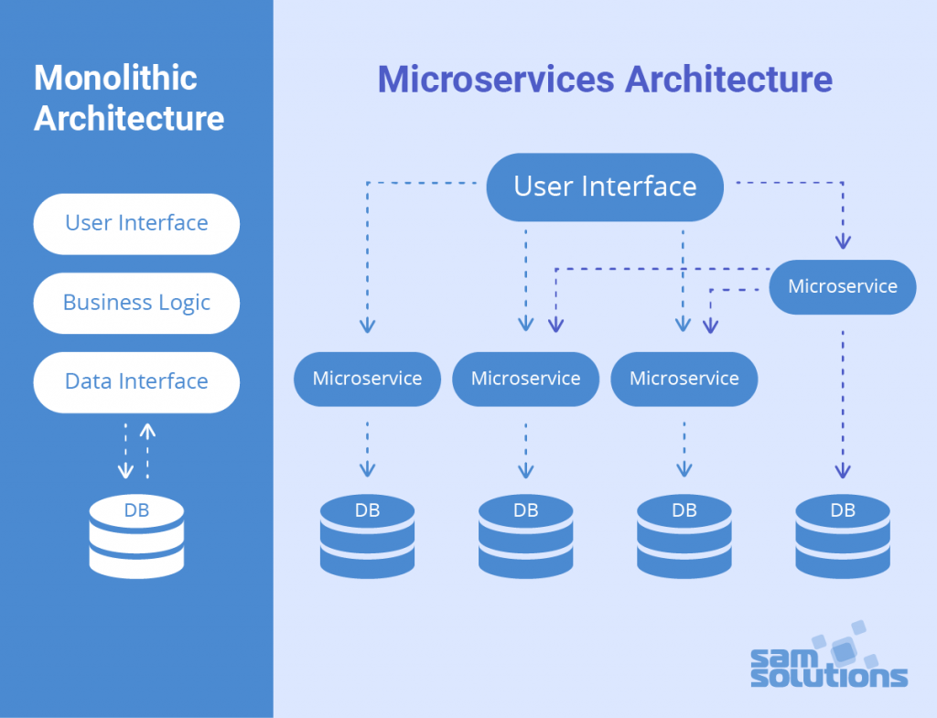

Fonte: SAKOVICH, 2023.

Na figura 2.1 mostra como é a arquitetura do monolítico tendo apenas um banco de dados para a aplicação inteira com filtros de camadas da arquitetura, que no caso são: a interface do usuário, regra de negócio e interface de acesso à dados. E a arquitetura do micro serviço mostra que há vários serviços que são executados de maneira independente e cada micro serviço com seu próprio banco, funcionando de maneira coreografada.

* 1. **LINGUAGEM DE PROGRAMAÇÃO DART**

Como o definiu BUENO (2021), *Dart* é uma linguagem de programação *open source* com o paradigma da orientação a objetos e com tipagem estática, a qual foi criada pela *Google* a fim de substituir o *Javascript* presente nos navegadores, mas com seus aspectos forte na produtividade no desenvolvimento e desempenho, resultou numa solidificação da base de código na criação de aplicativos mobile com o Flutter.

* 1. **FRAMEWORK FLUTTER**

BUENO (2021) também define que *Flutter* é um kit de desenvolvimento de *User Interface* (UI) portátil capaz de gerar artefatos compilados e nativos, foi criado também pela Google e lançado em 2015, teve seu primeiro nome como *Sky* e logo em seguida renomeado para o atual nome *Flutter*.

* 1. **SERVIÇOS EM NUVEM MICROSOFT AZURE**

O Azure é uma plataforma de computação em nuvem aberta e flexível da Microsoft, que oferece uma ampla gama de serviços e recursos para ajudar as empresas a construir, implantar e gerenciar aplicativos e serviços em nuvem (MICROSOFT, 2023).

* + 1. **Azure Blob Storage**

É um serviço para armazenamento de objetos não estruturados e altamente escalonável, feito para gerir imensas quantidades de dados como o do tipo de arquivos textos e binários, este serviço é usado para: prover fotos ou documentos na internet, servindo como uma *Content Delivery Network* (CDN); arquivos distribuídos; *stream* de áudio e vídeo; armazenamento de dados internos em serviços da Azure e outros para casos de usos específicos (MICROSOFT, 2023).

* + 1. **Banco de Dados não relacional Azure Cosmos DB**

Segundo a própria Microsoff (2023), o serviço Azure Cosmos DB fornece um banco de dados SQL e *NoSQL*, usado para desenvolvimento de aplicativos, e que toda a sua administração é delegada à plataforma Azure, ou seja, quem providencia o serviço, sem precisar de configurações de patchs, atualizações, segurança (MICROSOFT, 2023).

* + 1. **SignalR**

# ANÁLISE DE NEGÓCIOS

Neste capítulo, é abordado sobre a análise de negócio, em que têm a análise comparativa à demais plataformas do mesmo nicho no mercado e os possíveis problemas e soluções para a aplicação final.

* 1. **IDENTIFICAÇÃO DO PROBLEMA**

Após a análise da plataforma, existem alguns problemas que podem ocorrer durante o seu uso pelos usuários como musicista e fã de música.

O principal problema que é de extrema importância, é a dificuldade de filtrar publicações, vendas e a sugestão de amizades que se encaixa nas preferências do usuário, o que evitaria exibir publicações desnecessárias e fora de interesse daquele usuário da plataforma, mas sem isto implementado, a exibição de conteúdos de maneira aleatória e não organizada, pode fazer com que o usuário entenda que não há nada de seu interesse naquela plataforma e resultar dele sair da aplicação

Outro problema que pode ser citado é a dificuldade dos músicos de compartilhar suas próprias músicas ou recriações de músicas em que envolve instrumentos de corda como violão, contrabaixo ou guitarra, o que faz necessário deste musicista precisar informar aos interessados a tablatura desta música, e nesta etapa, que é preciso digitar a tablatura caractere por caractere num campo de texto, tendo o mínimo de cuidado para não haver divergência de notas e cordas da tablatura original, o que é algo de extrema lentidão, ineficiência e altamente propenso a erros de digitação e qualquer erro no início desta tablatura como texto, tudo que foi digitado, terá que passar alteração.

Um outro problema é a comunicação em tempo real entre usuários desta plataforma, a possibilidade de conversa no chat da rede social, faria com que usuários possam conversar entre si, por meio de respostas rápidas, assim reforçando o networking desta comunidade, em casos que não existe isso, faria a rede social pouco dinâmica e sem interações entre outros usuários.

E o último possível problema é a capacidade de a rede social não ser multiplataforma, mesmo a plataforma Android sendo suprida e deixando de lado a plataforma iOS por algumas limitações, a aplicação na web pode até suprir os usuários do iOS, o que torna mais difícil manter um código fonte único e com interfaces responsivas e adaptativas juntamente com funcionalidades internas nativas para várias plataformas.

* 1. **PROPOSTA DE SOLUÇÃO**

Com os problemas principais e com maior risco de impedir o desenvolvimento, foi elaborado as soluções para cada uma em específico.

Para o primeiro problema da filtragem de conteúdo pelas preferencias do usuário, faria um levantamento e armazenaria os interesses do usuário por tópicos, como instrumentos e tipos de música, artistas ou bandas de seu interesse, com esses critérios de conteúdo, o servidor aplicaria a regra de filtragem com base nisto e exibiria ao usuário.

Para o problema de publicações de tablaturas na plataforma, quando o usuário fizer uma publicação e haver a necessidade de compartilhar o instrumental, haverá um editor de tablaturas próprio na plataforma, possibilitando criar de maneira prática e intuitiva as tablaturas sem depender de campos de textos e podendo ser exibidas em conjunto à sua publicação como um vídeo à demais usuários da rede social.

Para o funcionamento da comunicação em tempo real presente no chat da plataforma, haverá a implementação da tecnologia *web socket*, possibilitando o cliente do navegador ou celulartrocar mensagens em tempo real com outro usuário, evitando envio excessivo de requisições HTTP ao servidor de maneira continua.

E a solução para uma rede social multiplataforma web e mobile, a própria tecnologia *Flutter* possui mecanismos de responsividade, também combinando com técnicas de redimensionamento de tela conforme o dispositivo identificação deste dispositivo em que é executado a plataforma, seja web ou mobile, isto combinando técnicas de programação orientada a objeto para melhor delegar a renderização da tela com base em seu tamanho poupando escrever muito código e reusá-lo ao máximo.

* 1. **ANÁLISE DE MERCADO**

Será abordado duas plataformas existente no mercado e que tem o mesmo objetivo que a solução desenvolvida nesta pesquisa, são elas a rede social Amy e o Cifra Club.

* + 1. **Amy**

Amy é uma rede social voltada aos músicos em que eles definem suas preferências do nicho da música, podendo também gerir suas amizades, publicações e comentários, dar *like* e até mesmo denunciar estas publicações e comentários, existe também um bate papo com outras pessoas e de ter oportunidades para o próprio usuário de participar de projetos musicais.

Na figura 3.1 mostra a linha do tempo da rede social que é carregada quando o site é aberto.

Figura 3.1 – Linha do tempo da rede social

Fonte: Amy, 2023.

Figura 3.2 – Filtragem da linha do tempo por interesse do usuário

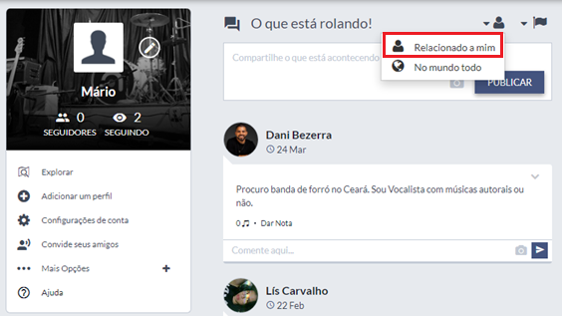

Fonte: Amy, 2023.

Na figura 3.2 mostra a configuração da linha do tempo do usuário de acordo com suas preferências definidas durante o cadastro do usuário.

Figura 3.3 – Filtragem da linha do tempo por idioma

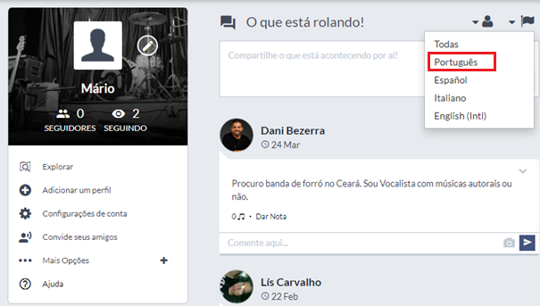

Fonte: Amy, 2023.

Na figura 3.2 e na figura 3.3, mostra que na mesma tela da figura 3.1 é possível também fazer o filtro apenas da linha do tempo por conteúdo relacionado ao usuário e pelo idioma.

Figura 3.4 – Exibição de uma oportunidade de trabalho para guitarristas

Fonte: Amy, 2023.

Na figura 3.4, mostra uma oportunidade de participação de um projeto musical, definindo os requisitos para a inscrição, o que possibilita o usuário formar bandas de maneira profissional ou não.

Figura 3.5 – Tela do bate papo da plataforma

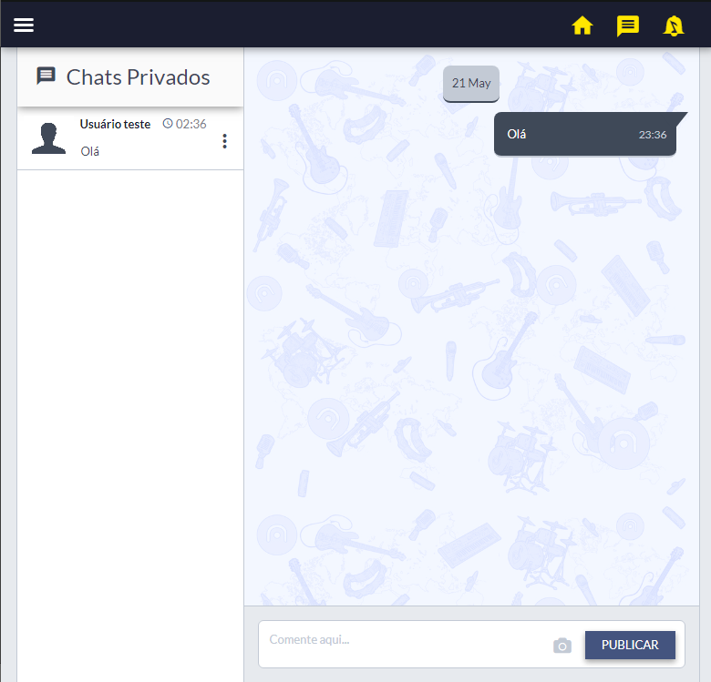

Fonte: Amy, 2023.

Na figura 3.5, é exibido o chat com um usuário de teste, o que providencia uma conversa em tempo real e maior conectividade com outras pessoas de interesse.

Figura 3.6 – Exibição de uma publicação com comentário e curtida

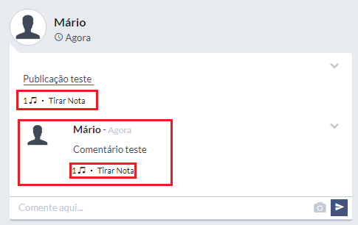

Fonte: Amy, 2023.

Na figura 3.6, demonstra uma publicação na rede social juntamente com um comentário e uma curtida, a qual na plataforma, se refere à “Dar nota” e “Tirar nota”.

Figura 3.7 – Tela do perfil de um usuário

Fonte: Amy, 2023.

Na figura 3.7, é exibido a página de exibição do usuário, mostrando seu nome, foto de perfil e capa, seus instrumentos e estilos de interesse, bandas em que se influencia e interesses dentro da plataforma.

Figura 3.8 – Tela que configura disponibilidade para projetos musicais

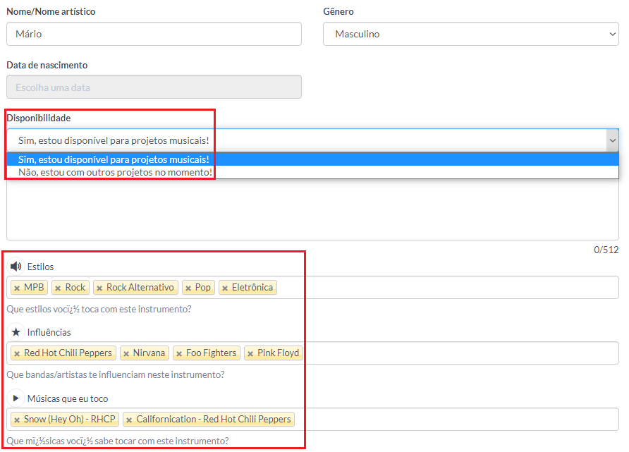

Fonte: Amy, 2023.

Na figura 3.8, é exibido a configuração do perfil e se o usuário tem interesse em projetos musicais ou não.

* + 1. **Cifra Club**

O Cifra Club é um fórum brasileiro que fornece uma variedade de recursos da música como cifras, tablaturas, aulas, área para discussões e ferramentas de aprendizado de instrumentos musicais, muito popular entre músicos, o que permite o acesso a conteúdo educacional e interativo para aprendizado e compartilhamento de conhecimentos musicais.

Figura 3.9 – Menu de apresentação do Cifra Club

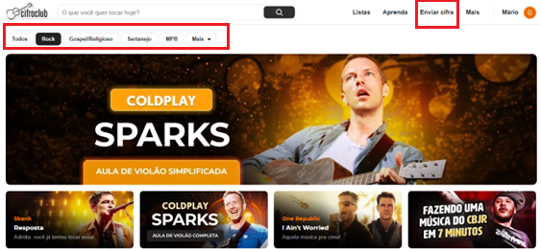

Fonte: Cifra Club, 2023

A figura 3.9 mostra a tela de apresentação do site do Cifra Club, mostrando as várias possibilidades de aulas de instrumentos musicais, filtros de aulas e vídeos para interesse do usuário e de maior importância, a opção de envio de cifra/tablatura.

Figura 3.10 – Menu de compras do Cifra Club

Fonte: Cifra Club, 2023

Na figura 3.10, é exibido a loja do própria Cifra Club, com artigos musicais que inclui desde instrumentos até itens personalizados da própria Cifra Club.

Figura 3.11 – Publicação em fórum do Cifra Club

Fonte: Cifra Club, 2023

Na figura 3.11 é exibido o fórum do Cifra Club, com uma publicação com uma mídia de vídeo do *YouTube* e com comentários em resposta à esta publicação.

Figura 3.12 – Escrita de tablatura em caixa de texto para correção

Fonte: Cifra Club, 2023

A figura 3.12 mostra um exemplo de escrita de uma tablatura em formato de texto que a Cifra Club fornece aos usuários, neste exemplo, está ocorrendo uma solicitação de correção de tablatura de uma música existente.

Figura 3.13 – Exibição de uma tablatura para estudo ou prática

Fonte: Cifra Club, 2023

Na figura 3.13, é mostrado como é o resultado de uma tablatura após a sua escrita a fim de auxiliar aos usuários durante o estudo e prática de uma música.

* 1. **PROPOSTA**

Após a análise das duas plataformas e analisada as vantagens e desvantagens de ambas, juntamente com algumas melhorias delas e que juntas no mesmo escopo de rede social de música, podem oferecer uma grande ajuda aos usuários de da plataforma Sonorus. Tendo como proposta uma plataforma que busca abranger músicos e até mesmo fãs de música para criar um networking por meio de publicações com a possibilidade de anexar tablaturas e até fazer vendas nesta rede social com filtragem de conteúdo de acordo com interesse do usuário.

Com base nos itens analisados das duas plataformas, as melhorias que pode ser aplicada são: observado da plataforma Amy, é aplicar um layout melhor desenhado para a rede social para melhor experiência do usuário e para complementar um item que não existe em ambas, um editor de tablatura, adicionar um módulo de vendas e compras de artigos musicais, sendo ele uma falta da plataforma Amy e uma melhoria da Cifra Club com mais disponibilidade e facilidade de acesso, incluindo também a criação de um editor de tablaturas sem ser no formato de texto.

* 1. **ANÁLISE COMPARATIVA DAS FUNCIONALIDADES DAS PLATAFORMAS**

Descrito de maneira mais superficial das funcionalidades analisadas das plataformas Amy e Cifra Club e complementando com as funcionalidades da plataforma Sonorus. No quadro 3.1,

Figura 3.12 – Escrita de tablatura em caixa de texto para correção

|  |  |  |  |
| --- | --- | --- | --- |
| **Funcionalidades** | **Amy** | **Cifra Club** | **Sonorus** |
| Manter publicações | **✔** | **✔** | **✔** |
| Manter Comentários | **✔** | **❌** | **✔** |
| Curtir publicações | **✔** | **❌** | **✔** |
| Curtir comentários | **✔** | **✔** | **✔** |
| Loja para artigos musicais | **❌** | **✔** | **✔** |
| Editor de tablaturas | **❌** | **❌** | **✔** |
| Exibição de conteúdo por preferências do usuário | **✔** | **✔** | **✔** |
| Participar de projetos/bandas | **✔** | **❌** | **✔** |
| Ensino didático de música | **❌** | **✔** | **❌** |
| Demonstrar gostos e interesse da música | **✔** | **❌** | **✔** |

Fonte: elaborado pelo autor, 2023

No quadro 3.12, vemos as funcionalidades das três plataformas mapeadas, e descrevendo-a melhor, no Cifra Club, não como ter a edição de comentários e curtir as publicações de outros usuários. Na plataforma Amy, não possui uma loja interna para compras de artigos musicais, já o Cifra Club possui, com produtos mais personalizado à plataforma. O Cifra Club não possui a funcionalidade de possibilitar o usuário participar de bandas e projetos musicais e a mesma plataforma possui uma maior didática para ensino da música devido à cursos privados oferecidos na plataforma, e por fim, nesta mesma plataforma não é possível exibir suas preferencias a outros usuários para gerir amizades com gosto similares. E por fim, de maior importância, nenhuma das plataformas analisadas possui um editor de tablatura adequada sem ser texto, sendo presente apenas na plataforma Sonorus.

# ANÁLISE DE REQUISITOS

É abordado neste capítulo a Análise de Requisitos da plataforma, contendo as funcionalidades levantadas por meio do diagrama de caso de uso com as suas respectivas especificações dos fluxos dos principais casos de uso anteriormente definido.

* 1. **DIAGRAMA DE CASO DE USO**

O diagrama de caso de uso é capaz de ilustrar todo o sistema, incluindo os requisitos daquela aplicação analisada e de todo o contexto que está sendo avaliado, com este tipo de diagrama, você consegue modelar um único sistema de alto nível e ainda poder fazê-lo por componentes menores e modularizados. (IBM, 2021). Na figura 4.1 é ilustrado o diagrama de casos de uso da rede social Sonorus, nesta imagem podemos ver as “Atividades” que são equivalentes à funcionalidades da aplicação e o único “Ator” ali presente que seria o próprio usuário da plataforma.

Figura 4.1 – Diagrama de Casos de Uso

Fonte: Elaborada pelo autor, 2023

Apresentando de modo macro as funcionalidades presentes neste diagrama, existe apenas um só tipo de usuário, que engloba qualquer pessoa que fizer uso da plataforma sem divergir de outros usuários em questões de privilégios e permissões.

Dos casos de usos, temos os mais comuns presentes na mecânica de rede social com classificado: “Ver Timeline” que terá vínculo no caso de uso “Manter preferências do usuário” para busca de conteúdo de seu perfil, “Curtir Comentários”, “Curtir publicações”, “Manter comentários”, “Manter amigos”, “Manter anúncios de vendas”, “Manter propostas de projetos e bandas” e “Manter publicações” a qual também terá vínculo com o caso de uso “Manter tablaturas” quando o usuário opta por anexar uma tablatura, o caso de uso, por fim há o caso de uso “Conversar por chat” em que o usuário se comunicará com os seus amigos e os casos de uso de autenticidade “Login” e “Cadastro” em que terá vínculo com o caso de uso “Definir interesses e afinidades” que faz o usuário definir seus estilos de música preferido logo após o cadastro.

* 1. **ESPECIFICAÇÕES DE CASOS DE USO**

As especificações dos casos de uso descrevem de maneira mais detalhada passando uma visão das funcionalidades da maneira mais micro e minuciosa de cada caso de uso visando explorar todos os aspectos importantes presente em cada um.

* + 1. **Caso de uso: Login**

Este caso de uso é o que providencia a autenticação de um usuário já existente na plataforma se autenticar e fazer uso do serviço.

**Fluxo Básico:**

FB1: O usuário inicia o caso de uso.

FB2: O usuário não autenticado preenche os campos para autenticação.

FB3: O sistema valida os dados recebidos.

FB4: O sistema consulta a combinação do login e senha do usuário.

FB5: O sistema processa o retorno do status do login.

FB6: O caso de uso é encerrado.

**Fluxo Alternativo:**

FA1: O sistema não encontrou nenhuma combinação do login e da senha durante o FB4.

* + 1. **Caso de uso: Ver *Timeline***

Este caso de uso é o que providencia a visualização da linha do tempo das publicações mais recentes dos outros usuários da plataforma ao usuário corrente autenticado.

**Fluxo Básico:**

FB1: O usuário inicia o caso de uso.

FB2: O usuário logado seleciona a tela de “Linha do tempo”.

FB3: O sistema faz a busca dos conteúdos mais novos.

FB4: O sistema obtém as preferências do usuário autenticado.

FB5: O sistema filtra os conteúdos de acordo com as preferências do usuário.

FB6: O sistema exibe os conteúdos filtrado ao usuário.

FB7: O caso de uso é encerrado.

**Pontos de inclusão:**

PI1: Na etapa FB4, ao realizar a filtragem dos conteúdos pela preferência do usuário, realiza-se a chamada ao ponto de inclusão: MANTER PREFERÊNCIAS DE CONTEÚDO.

PI2: O sistema busca as preferências do usuário como critério de filtragem.

PI3: Retorna ao fluxo FB5.

**Fluxo Alternativo:**

FA1: O usuário está sem conexão com a internet durante o FB3.

* + 1. **Caso de uso: Cadastro**

Este caso de uso é o que providencia a possibilidade de realizar o cadastro do usuário na plataforma e durante este cadastro definir seus gostos e afinidades.

**Fluxo Básico:**

FB1: O usuário inicia o caso de uso.

FB2: O usuário preenche os dados iniciais para autenticação.

FB3: O sistema valida as informações para os requisitos de segurança.

FB4: O sistema armazena estes dados de autenticação.

FB5: O sistema redireciona a tela de afinidades e gostos pessoais.

FB6: O usuário informa os seus interesses e afinidades da música

FB7: O sistema armazena estes dados do usuário.

FB8: O caso de uso é encerrado.

**Pontos de inclusão:**

PI1: Na etapa FB7, ao realizar o armazenamento dos interesses e afinidades do, realiza-se a chamada ao ponto de inclusão: DEFINIR INTERESSES E AFINIDADES.

PI2: O sistema salva estes dados das preferências do usuário atualmente logado, associando-o.

PI3: Retorna ao fluxo FB8.

**Pontos de extensão:**

PE1: Na etapa com ponto de inclusão PI2, durante a ação de salvar os dados, possa haver alguns dados chave das afinidades e interesses do usuário a ser salvo que influenciará em suas futuras experiências do usuário.

PE2: O sistema identifica qual dado chave a ser salvo.

PE3: O sistema classifica este dado para ser salvo como uma preferência do usuário.

PE4 Retorna ao fluxo PI3.

**Fluxo Alternativo:**

FA1: Os dados estão inválidos durante o FB3.

* + 1. **Caso de uso: Conversar por chat**

Este caso de uso é o que providencia a possibilidade de um usuário conversar com outro usuário em tempo real.

**Fluxo Básico:**

FB1: O usuário inicia o caso de uso.

FB2: O usuário seleciona o amigo com que deseja conversar.

FB3: O usuário logado abre a tela de chat.

FB4: O usuário envia sua mensagem ao amigo.

FB5: O sistema processa a mensagem e envia ao destinatário.

FB6: O usuário destinatário recebe a mensagem.

FB7: O caso de uso se repete até o bate papo não finalizar.

**Fluxo Alternativo:**

FA1: O usuário remetente está sem conexão com a internet durante o FB4.

FA2: O usuário destinatário está sem conexão com a internet durante o FB6.

* + 1. **Caso de uso: Manter publicações pessoais**

Este caso de uso é o que providencia a possibilidade de o usuário gerir suas publicações e aproximar-se de pessoas do ramo da música.

* + - 1. **Visualizar publicações pessoais**

Este caso de uso é o que providencia a possibilidade de o usuário visualizar suas próprias publicações.

**Fluxo Básico:**

FB1: O usuário inicia o caso de uso.

FB2: O usuário abre a tela de suas publicações.

FB3: O sistema lista suas publicações.

FB7: O caso de uso se encerra.

* + - 1. **Criar publicações pessoais**

Este caso de uso é o que providencia a possibilidade de o usuário criar uma publicação.

**Fluxo Básico:**

FB1: O usuário inicia o caso de uso.

FB2: O usuário abre a tela de criar publicação.

FB3: O usuário preenche os campos.

FB4: O usuário opta por anexar tablatura para esta publicação.

FB5: O sistema valida as informações recebidas.

FB6: O sistema salva as informações válidas.

FB7: O caso de uso se encerra.

**Pontos de extensão:**

PE1: Na etapa FB4, se o usuário optar por anexar tablatura.

PE2: O sistema mostrará um painel para criar uma tablatura.

PE3: O usuário monta sua tablatura.

PE4: O usuário confirma sua tablatura criada.

PE5: O sistema associa a tablatura à publicação.

PE6: O sistema identifica qual dado chave a ser salvo.

PE7 Retorna ao fluxo FB5.

**Fluxo Alternativo:**

FA1: O usuário cancela a criação da publicação durante o FB3.

FA1: O usuário cancela a criação da durante o PE3.

* + - 1. **Editar publicações pessoais**

Este caso de uso é o que providencia a possibilidade de o usuário editar uma publicação sua.

**Fluxo Básico:**

FB1: O usuário inicia o caso de uso.

FB2: O usuário abre a tela de sua publicação a qual deseja editar.

FB3: O usuário seleciona ação de editar.

FB4: O sistema traz o formulário em modo edição.

FB5: O usuário realiza as alterações desejadas e confirma.

FB6: O sistema salva as alterações.

FB7: O caso de uso se encerra.

* + - 1. **Excluir publicações pessoais**

Este caso de uso é quem providencia a possibilidade de o usuário excluir uma publicação sua.

**Fluxo Básico:**

FB1: O usuário inicia o caso de uso.

FB2: O usuário abre a tela de sua publicação a qual deseja excluir.

FB3: O usuário seleciona ação de exclusão.

FB4: O sistema pede confirmação ao usuário.

FB5: O usuário confirma a exclusão.

FB6: O sistema exclui a publicação.

FB7: O caso de uso se encerra.

**Fluxos Alternativos:**

FA1: O usuário recusa a exclusão durante a confirmação no FB4.

# ANÁLISE E DESIGN

Este capítulo busca descrever a arquitetura da solução desenvolvida, detalhar de maneira micro os fluxos das funcionalidades e apresentar o diagrama de classes e o digrama de entidade relacionamento entre os bancos de dados dos micros serviços e por fim o diagrama arquitetural da aplicação que representa uma visão macro da aplicação num todo.

Segundo a Amazon (2023), o diagrama arquitetural é a representação visual dos caminhos que os dados daquele sistema percorrem e de como são as interações com outros componentes daquele software que é intrinsecamente subjetivo.

Os digramas de entidade e relacionamento, diagrama de atividades e diagrama de classes foram criados utilizando o padrão *Unified Modeling Language* (UML), enquanto o diagrama arquitetural foi-se utilizado a plataforma *Whimsical.*

* 1. **DIAGRAMA DE ENTIDADE E RELACIONAMENTO**

A figura abaixo demonstra a estrutura lógica e a comunicação entre as entidades dos bancos de dados dos micros serviços. É possível notar a redundância da entidade *Interests* em dois micros serviços, essa abordagem replica apenas a chave primária da entidade de interesse para realizar o relacionamento de muitos para muitos entre as entidades *Posts* e *Interests* no micro serviço de publicações, no entanto os dados como a chave, valor e o tipo do interesse se encontra no micro serviço que trata dos dados dos usuários.

Figura 5.1 – Diagrama de Entidade e Relacionamento

Fonte: Elaborada pelo autor, 2023.

* 1. **DIAGRAMA DE CLASSES**

A figura abaixo apresenta o diagrama de classes da solução de todos os micros serviços interligados, sendo estas classes a representação das tabelas que foram mapeadas do banco de dados pelo ORM Entity Framework.

Figura 5.2 – Diagrama de Classes

Fonte: Elaborada pelo autor, 2023.

* 1. **DIAGRAMA DE ATIVIDADES**
     1. **Login**

Figura 5.3 – Diagrama de Atividade: Login

Fonte: Elaborada pelo autor, 2023.

* + 1. **Ver timeline**

Figura 5.4 – Diagrama de Atividade: Ver Timeline

Fonte: Elaborada pelo autor, 2023.

* + 1. **Cadastro**

Figura 5.5 – Diagrama de Atividade: Cadastro

Fonte: Elaborada pelo autor, 2023.

* + 1. **Conversar por chat**

Figura 5.6 – Diagrama de Atividade: Conversar por chat

Fonte: Elaborada pelo autor, 2023.

* + 1. **Cadastrar Publicação**

Figura 5.7 – Diagrama de Atividade: Cadastrar Publicação

Fonte: Elaborada pelo autor, 2023.

* 1. **DIAGRAMA ARQUITETURAL**

A figura abaixo representa a estrutura da aplicação geral, ilustrando os bancos de dados presente nos micros serviços, os serviços da *Azure* utilizado e os fluxos de comunicações destes micros serviços utilizando o protocolo HTTP.

O micro serviço de usuário é consumido pelos demais outros micros serviços como o de publicações, anúncios, oportunidades e de chat, isso ocorre pois os dados do usuário estão centralizados em um só micro serviço, e a busca e mapeamento pelo usuário é feita pelo protocolo HTTP em um *endpoint* específico.

Dentre os micros serviços, apenas três fazem uso do serviço Azure Blob Storage mediante da API da Azure via HTTP, este serviço é usado para armazenar imagens e vídeos durante a criação de publicações, anúncios de vendas e para as fotos dos usuários.

O micro serviço do chat combina dois elementos para seu funcionamento, o Hub do SignalR e o uso do serviço de banco de dados NoSQL da Azure (Cosmos DB). O Hub do SignalR estabelece as conexões em tempo real entre os usuários e com as mensagens enviadas pelos usuários à este micro serviço, o mesmo já salva as mensagens no banco NoSQL.

Figura 5.8 – Diagrama Arquitetural

Fonte: Elaborada pelo autor, 2023.

# MANUAL DO USUÁRIO

Este capítulo retratará sobre as interfaces e as funcionalidades destas telas presentes na solução desenvolvida.

* 1. **TELA DE LOGIN**

Abaixo é exibido a tela de login da rede social, contendo a logos, uma mensagem de boas vendas, os campos para preenchimento do apelido ou e-mail juntamente com o campo de senha e o botão de realizar o login.

Figura 6.1 – Tela de Login

Fonte: Elaborada pelo autor, 2023.

* 1. **TELA DE CADASTRO**

Abaixo mostra a tela para cadastrar os dados do usuário, contendo campos para o nome completo, apelido, e-mail, senha e a confirmação da nova senha juntamente com o botão para realizar o cadastro.

Figura 6.2 – Tela de Cadastro

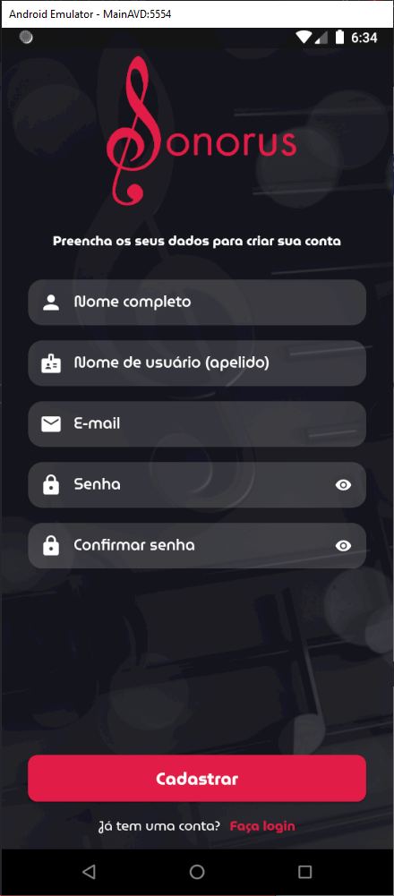

Fonte: Elaborada pelo autor, 2023.

* 1. **TELA DE DEFINIÇÃO DA FOTO DO USUÁRIO**

Após realizar o cadastro das informações do usuário, haverá o redirecionamento à tela que define a foto do perfil, essa tela possibilita o usuário escolher uma foto da galeria ou realizar uma captura no mesmo instante, e quando definido uma foto, o botão de confirmação será exibido, mas se o usuário preferir, ele pode optar por definir a foto depois, tornando a foto do usuário igual mostra a imagem como padrão.

Figura 6.3 – Tela de Definição de foto

Fonte: Elaborada pelo autor, 2023.

* 1. **TELA DE SELEÇÃO DE INTERESSES**

Após definir uma foto, haverá o redirecionamento à tela em que o usuário deve selecionar os seus interesses, sendo mandatório a seleção de no mínimo três itens, estes interesses são divididos por três tipos, sendo eles “Gêneros Musicais”, “Bandas ou Artistas” e “Instrumentos”, caso o usuário não encontre algo que o interesse, ele pode cadastrar pelo ícone de mais (+) presente em cada um dos seletores.

Figura 6.4 – Tela de Seleção de Interesses

Fonte: Elaborada pelo autor, 2023.

* 1. **TELA DAS PUBLICAÇÕES**

Quando finalizado o cadastro do usuário, ele será redirecionado à tela principal, esta tela listará todas as publicações presentes na plataforma filtrando pelas preferências do usuário, esse filtro pode ser desativado pelo seletor acima das publicações e definindo como “Todas as publicações”. Isso irá exibir as publicações sem nenhum critério de interesse.

Figura 6.5 – Tela das Publicações

Fonte: Elaborada pelo autor, 2023.

Quando a publicação tem uma tablatura anexada, será exibido um botão que ficará entre os botões de curtir e de ver os comentários para ler esta tablatura, e quando pressionado, a orientação da tela ficará no modo paisagem e será exibido um modal com a tablatura escrita e no tamanho adaptado à tela e à quantidade de cordas presente na tablatura (neste caso 6 cordas).

Figura 6.6 – Modal da Tablatura

Fonte: Elaborada pelo autor, 2023.

* 1. **TELA PARA CRIAR CONTEÚDO**

Esta é a tela para criação de conteúdo, seja para criar uma publicação, uma oportunidade de trabalho ou até mesmo um anúncio de algum produto ao marketplace. A especificação do tipo de conteúdo é feita pelo seletor que se encontra no topo da tela, possibilitando selecionar um destes três tipos anteriormente citados

Figura 6.7 – Tela de criação de conteúdo

Fonte: Elaboradas pelo autor, 2023.

Figura 6.8 – Tela de criação de conteúdo com seletor aberto

Fonte: Elaboradas pelo autor, 2023.

* 1. **FORMULÁRIO PARA CRIAR PUBLICAÇÃO**

Na mesma tela de criação de conteúdo, quando selecionado o tipo de criação para “Publicação”, será exibido o formulário contendo o conteúdo da publicação, as *tags* que seriam os interesses relacionados à esta publicação para filtragem, as mídias como fotos ou vídeos da publicação, o botão para escrita de uma tablatura à publicação caso for algum ensinamento ou uma publicação de alguma prática ou algo do tipo.

Figura 6.8 – Tela de criação de conteúdo de publicação

Fonte: Elaborada pelo autor, 2023.

Quando pressionado o ícone de mais para seleção dos interesses, será aberto um modal com todos os interesses globais existentes na plataforma.

Figura 6.9 – Modal com todos os interesses globais

Fonte: Elaborada pelo autor, 2023.

Quando o usuário pressiona o botão para anexar a tablatura, será aberto um modal para digitação da tablatura e a orientação da aplicação será definida para o modo paisagem como mostra a figura abaixo.

Figura 6.10 – Modal com editor de tablatura estilo texto

Fonte: Elaborada pelo autor, 2023.

* 1. **TELA DAS CONVERSAS**

A imagem abaixo mostra todas as conversas que o usuário atualmente autenticado tem com outros usuários, neste exemplo da imagem, lista as conversas que o usuário “*felipe.maciel*” possui.

Figura 6.11 – Tela das conversas

Fonte: Elaborada pelo autor, 2023.

* 1. **TELA DE BATE PAPO**

Abaixo consta as imagens que mostra o funcionamento das mensagens do bate-papo entre os usuários.

Nesta tela de bate papo, sempre será exibido o nome do usuário com quem conversamos no topo da tela.

Na primeira imagem, é exibido o bate papo com o usuário “*dev.mario.guilherme*” e com uma mensagem de saudação. Na segunda imagem, seria mesma conversa porém com o usuário “*felipe.maciel*”, ou seja, o papel oposto do usuário atualmente autenticado da primeira imagem.

Figura 6.12 – Tela de bate papoUma imagem contendo Interface gráfica do usuário

Descrição gerada automaticamente

Fonte: Elaboradas pelo autor, 2023.

Figura 6.13 – Tela de bate papo

Fonte: Elaborada pelo autor, 2023.

# CONSIDERAÇÕES FINAIS

O estudo da música não é algo simples e rápido, sem contar nos diversos modelos, tipos e tamanhos de instrumentos e equipamentos a serem adquiridos para iniciar os estudos e suas práticas, e isso torna os primeiros passos desafiador para que almeja se tornar um músico. Já, para os mais experientes, se tornar atualizado e sempre praticar novas técnicas será requerido muito empenho, o que dificulta mais ainda, se levar em consideração do estudo autodidata, será ainda mais intenso os estudos.

Com essa necessidade abordado, o desenvolvimento deste projeto teve como principal objetivo suprir estas necessidades e ajudando esses musicistas a centralizar seus estudos e a se comunicar com outros músicos, podendo também realizar compras, vendas e contratações num só lugar, também para fazer os fãs da música a ficarem mais próximos dela seja compartilhando seus interesses e consumindo conteúdo destes mesmos interesses com conteúdo técnico ou não, o que também pode ser o primeiro passo para estes não musicistas a se interessar pela prática da música e se tornar um possível musicista.

Esta aplicação serve para a criação de publicações com tablatura em anexo para outros usuários ler e praticar, podendo também anexar fotos e vídeos e associar *tags* para filtros, aproximando pessoas com estes mesmos interesses, seguindo a mecânica de rede social, pode-se fazer comentários, curtir as publicações, curtir os comentários, entrar em um bate papo com outro usuário.

Esta aplicação também tem a possibilidade de criar anúncios para vendas com fotos e vídeos de artigos musicais a outros usuários que tem interesse em comprar e a possibilidade de criar oportunidades de emprego ou formação de banda informando a experiencia requerida, o pagamento e a unidade de tempo a ser paga, por exemplo, por show, por hora ou dia.

Das maiores dificuldades encontradas, teve a procura por uma estrutura JSON para o Azure Cosmos DB para o chat de maneira leve e enxuta e que não gerasse nenhuns custos do serviço em nuvem.

E neste desfecho deste trabalho, pode-se concluir que o objetivo proposto foi atingido, todavia há alguns pontos de melhorias, sendo elas, a implementação de um sistema de mensageria como *RabbitMQ* ou *Apache* *Kafka* para comunicação eficiente entre os micros serviços e removendo o uso do HTTP intensivo, outro ponto seria a expansão da aplicação para as plataformas Web e iOS, e o último ponto de melhoria seria possibilitar o envio de vídeos e imagens no bate papo.

Este projeto possibilitou adquirir conhecimento diversos do framework *Flutter* e dos serviços da *Azure*, aprofundando também no *.NET Core* junto ao *ORM Entity Framework*. Este projeto se encontrará hospedado na plataforma do GitHub com todo o código fonte desenvolvido e toda a documentação feita na seguinte url: <https://github.com/MarioGuilherme/sonorus>, este repositório pode passar por alterações com o decorrer do tempo e estará disponível para melhorias.

**REFERÊNCIAS BIBLIOGRÁFICAS**

AMARAL JÚNIOR, ODRAVISON. **ARQUITETURA DE MICRO SERVIÇOS: UMA COMPARAÇÃO COM SISTEMAS MONOLÍTICOS**. Universidade Federal da Paraíba, João Pessoa, Paraíba. 2017. Disponível em: <https://repositorio.ufpb.br/jspui/handle/123456789/3235>. Acesso em: 19 abr. 2023.

AMAZON, N. **O QUE SÃO MICROSSERVIÇOS? | AWS**. 2023. Disponível em: <https://aws.amazon.com/pt/microservices/>. Acesso em: 21 mai. 2023.

BUENO, CARLOS EDUARDO DE OLIVEIRA,  **DESENVOLVIMENTO DE UM APLICATIVO UTILIZANDO O FRAMEWORK FLUTTER E ARQUITETURA LIMPA**. Pontifícia Universidade Católica de Goiás, Goiás, Goiânia, 2021. Disponível em: <https://repositorio.pucgoias.edu.br/jspui/handle/123456789/1861>. Acesso em: 20 abr. 2023.

CARIZIO, B. G.; RODRIGUES, S. T.; PINHEIRO, O. J.; PASCOARELLI, L. C. **DISTÚRBIOS MUSCULOESQUELÉTICOS RELACIONADOS À ATIVIDADE DE MÚSICOS VIOLINISTAS: ESTUDO DE REVISÃO**. Universidade Estadual Paulista Júlio de Mesquita Filho, São Paulo, São Paulo. 2012. Disponível em: <http://pdf.blucher.com.br.s3-sa-east-1.amazonaws.com/designproceedings/15ergodesign/42-E069.pdf>. Acesso em: 25 nov. 2022.

HOSTGATOR. **SAIBA O QUE É DEPLOY E AS FORMAS DE REALIZÁ-LO.** 2022. Disponível em: <https://www.hostgator.com.br/blog/o-que-e-deploy-e-como-realiza-lo>. Acesso em: 21 mai. 2023.

IBM. **Diagramas de Caso de Uso - Documentação da IBM.** 2021. Disponível em: <https://www.ibm.com/docs/pt-br/rsm/7.5.0?topic=diagrams-use-case>. Acesso em: 15 jun. 2023.

MICROSOFT. **INTRODUÇÃO AO ARMAZENAMENTO DO MICROSOFT AZURE – ARMAZENAMENTO EM NUVEM NO AZURE | MICROSOFT LEARN**. 2023. Disponível em: <https://learn.microsoft.com/pt-br/azure/storage/common/storage-introduction>. Acesso em: 20 abr. 2023.

MICROSOFT. **INTRODUÇÃO - AZURE COSMOS DB | MICROSOFT LEARN**. 2023. Disponível em: <https://learn.microsoft.com/pt-br/azure/cosmos-db/introduction>. Acesso em: 20 abr. 2023.

MICROSOFT. **O QUE É O AZURE – SERVIÇOS EM NUVEM DA MICROSOFT | MICROSOFT AZURE**. 2023. Disponível em: <https://azure.microsoft.com/pt-br/resources/cloud-computing-dictionary/what-is-azure>. Acesso em: 20 abr. 2023.

MOTA, C. B. **O USO DE SOFTWARES NA EDUCAÇÃO MUSICAL**. Faculdade Santa Barbara de Tatuí, Tatuí, São Paulo. 2019. Disponível em: <https://portal.unisepe.com.br/unifia/wp-content/uploads/sites/10001/2019/05/002_O-USO-DE-SOFTWARES-NA-EDUCAÇÃO-MUSICAL.pdf>. Acesso em: 24 nov. 2022.

SAKOVICH, N. **MONOLITHIC VS. MICROSERVICES: REAL BUSINESS EXAMPLES**. 2023. Disponível em: <https://www.sam-solutions.com/blog/microservices-vs-monolithic-real-business-examples>. Acesso em: 21 mai. 2023.

1. Quando um software ou aplicação é disponibilizado para uso aos clientes. (HOSTGATOR, 2022)